KONCERTI – LJETO / SUMMER 2010
PAVILJON - PARK ANGIOLINA OPATIJA

KONCERT
01. 08. – 19,00

MIHAILO KUFOJANAKIS, violina
MOMČILO KUFOJANAKIS, violina
( Makedonija)
Natalija Maričeva, klavir
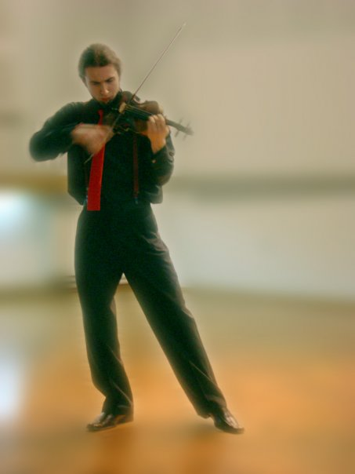
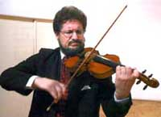

U slučaju kiše koncert će se održati u Vili Angiolini

Organizator: GLAZBENA ŠKOLA «MIRKOVIĆ», s pravom javnosti / Andrije Štangera 67,
51410 Opatija, tel: 051 701 390 fax: 051 701 391 e-mail: mirkovic.school@gmail.com
www.ogs-mirkovic-opatija.skole.hr u suradnji s: Festival Opatija i Hrvatski muzej turizma, Opatija
Zahvala za realizaciju programa GRADU OPATIJA

PROGRAM
H.Wieniawsky, F.Kreisler, Rahmanjinov, Saint – Saens, Gluck, Brahms

MIHAILO KUFOJANAKIS (violina) među najistaknutijim je makedonskim glazbenicima u posljednja tri desetljeća. Svoje majstorstvo na violini razvio je kod prof. P. Misirkove na srednjoj glazbenoj školi, a potom kod Zorana Dimitrovskog na fakultetu glazbene umjetnosti u Skoplju. Specijalizirao je kod prof. Dimitrij Ciganova na Državnom konzervatoriju P. I Čajkovski u Moskvi. Mihailo Kufojanakis danas je profesor violine na fakultetu glazbene umjetnosti u Skoplju.
Već godinama Kufojanakis je prisutan kao solist, komorni glazbenik i koncertni majstor u više nacionalnih sastava. Već kao student bio je član međunarodnih orkestara mladih (Hrvatska, Švedska, Velika Britanija, Italija, Švicarska). Nastupao u brojnim nastupima s Makedonskom filharmonijom, komornim orkestrom radio – televizije Makedonije, Zagrebačkim solistima, Skopskim solistima, “Academium Musicum”, Komornim orkestrom mladih, Mandolinskim orkestrom “Skopje” itd. Kao solist nastupao u Rusiji, Čehoslovačkoj, Bugarskoj, Austriji, Italiji, Turskoj, Grčkoj i Jugoslaviji. Nastupao na brojnim festivalima u zemlji i inozemstvu predstavljajući makedonsku glazbu: Dani makedonske glazbe, “Interfest” - Bitola, “Dani Goce” – Bugarska i Turska, “Skopski kulturni mozaik” u Zagrebu, Ohridsko ljeto, Splitsko kulturno ljeto, Dani jugoslavenske glazbe u Hrceg Novom.
Član je žirija mnogih nacionalnih i međunarodnih natjecanja. Nagrađivan je od publike i kritike, dobitnik je brončane plakete na međunarodnom memorijalu “Franjo Krezhma” u Osijeku, tri prve državne nagrade, treće državne nagrade u Sarajevu, kao i nagrade SMUM “Golden lute” za umjetničku izvrstnost 1989. godine.
Snimao je za makedonsku radio televiziju, Cd-e i video snimke među kojima se ističe snimka njegovog solo nastupa s komorim orkestrom makedonske radio televizije na Ohridskom ljetu 1991.

MOMČILO KUFOJANAKIS, violina

Rođen 1988 u Skoplju. Srednješkolsko obrazovanje stekao pri državnom muzičkom i baletnom školskom centru “Ilija Nikolovski – Luj” u klasi prof. Erhan Shukri. Usavršavao se kod eminentnih pedagoga kao što su Irinina Golovina, Ara Bogdanjan, Blagorodna Taneva, Evgenija Chugaeva. Aktivno je sudjelovao na 14. Međunarodnom majstorskom tečaju “Arkutino” 2005. za mlade talentirane violiniste pod vodstvom eminentnog violiniste i pedagoga profesora Mincho Mincheva. 2009. pohađao i majstorske tečajeve pri International Education Center “E-Vivaldi” u Veneciji kod hrvatskog violinista i UNESCO-vog umjetnika za mir Ina Mirkovića. Trenutno je student 3. godine fakulteta muzičke umjetnosti u Skoplju u klasi prof. Mihaila Kufojanakisa.
Održao niz uspješnih recitala s pijanisticom Vesnom Angelovom. Nastupao kao solist sa Makedonskom filharmonijom, Simfonijskim orkestrom MBSC, Simfonijskim orkestrom fakulteta muzičke umjetnosti, komornim orkestrima, Mandolinskim orkestrom “Skopje”, nastupao na “Skopskom ljetu”, manifestaciji “Autumn music celebration”, na međunarodom festivalu za mlade glazbenike “DAM” u Prištini. Održao istaknuti nastup sa komornim orkestrom makedonske filharm onije svirajući Bachov koncert za dvije violine u Sofiji zajedno s violinistom Mihajlom Kufojanakisom. Tijekom 2009 svirao recital u Bitoli, Skoplju i Sofiji. Snimao je audio i video snimke za makedonsku televiziju i televiziju Kosovo.

Nagrade:
Specijalna nagrada - 37. Državno natjecanje 1999 Skoplje, Makedonija
Prva nagrada – 39. Državno natjecanje 1999 Skoplje, Makedonija
Specijalna nagrada - 40. Državno natjecanje 1999 Skoplje, Makedonija
Druga nagrada – 42. Državno natjecanje 1999 Skoplje, Makedonija
Prva nagrada – 2. Regionalno natjecanje klasične glazbe, 2004 Priština, Kosovo

Priv nagrada - 1. Međunarodno natjecanje “Musicians of the New millennium”, 2004 Skoplje, Makedonija
Prva nagrada - 4. Međunarodno natjecanje klasične glazbe, 2006 Priština, Kosovo.

